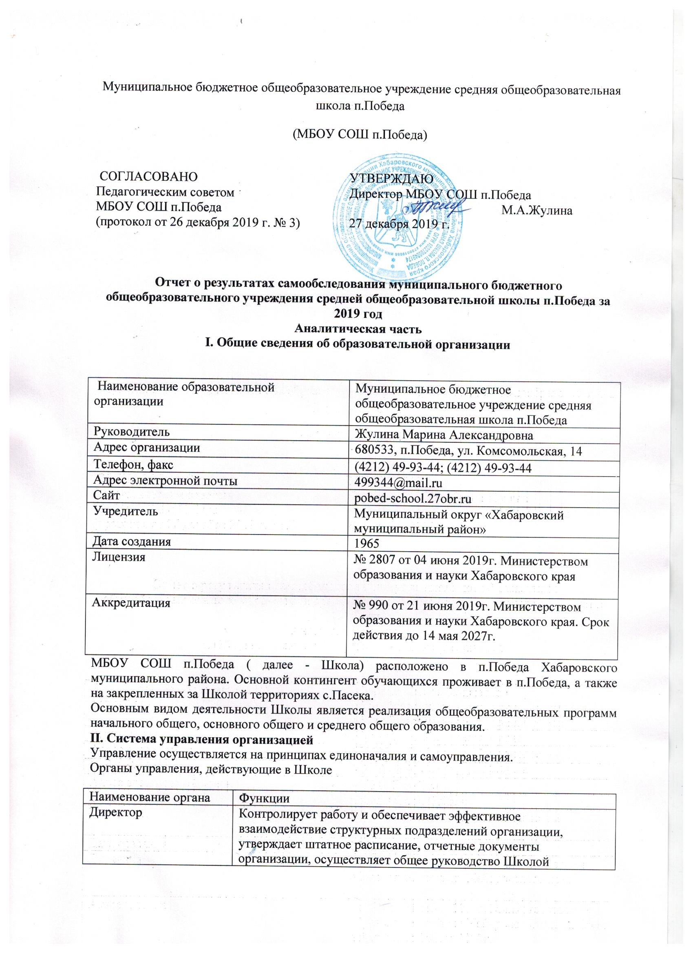
Муниципальное бюджетное общеобразовательное учреждение средняя общеобразовательная школа п.Победа
(МБОУ СОШ п.Победа)

СОГЛАСОВАНО | УТВЕРЖДАЮ
Педагогическим советом | Директор МБОУ СОШ п.Победа
МБОУ СОШ п.Победа | М.А.Жулина
(протокол от 26 декабря 2019 г. № 3) | 27 декабря 2019 г.

Отчет о результатах самообследования муниципального бюджетного общеобразовательного учреждения средней общеобразовательной школы п.Победа за 2019 год
Аналитическая часть
I. Общие сведения об образовательной организации

Наименование образовательной организации | Муниципальное бюджетное общеобразовательное учреждение средняя общеобразовательная школа п.Победа
Руководитель | Жулина Марина Александровна
Адрес организации | 680533, п.Победа, ул. Комсомольская, 14
Телефон, факс | (4212) 49-93-44; (4212) 49-93-44
Адрес электронной почты | 499344@mail.ru
Сайт | pobed-school.27obr.ru
Учредитель | Муниципальный округ «Хабаровский муниципальный район»
Дата создания | 1965
Лицензия | № 2807 от 04 июня 2019г. Министерством образования и науки Хабаровского края
Аккредитация | № 990 от 21 июня 2019г. Министерством образования и науки Хабаровского края. Срок действия до 14 мая 2027г.
МБОУ СОШ п.Победа ( далее - Школа) расположено в п.Победа Хабаровского муниципального района. Основной контингент обучающихся проживает в п.Победа, а также на закрепленных за Школой территориях с.Пасека.
Основным видом деятельности Школы является реализация общеобразовательных программ начального общего, основного общего и среднего общего образования.
II. Система управления организацией
Управление осуществляется на принципах единоначалия и самоуправления.
Органы управления, действующие в Школе
Наименование органа | Функции
Директор | Контролирует работу и обеспечивает эффективное взаимодействие структурных подразделений организации, утверждает штатное расписание, отчетные документы организации, осуществляет общее руководство Школой
Попечитесльский совет | Рассматривает вопросы:  − развития образовательной организации;  − финансово-хозяйственной деятельности;  − материально-технического обеспечения
Педагогический совет | Осуществляет текущее руководство образовательной деятельностью Школы, в том числе рассматривает вопросы:  − развития образовательных услуг;  - регламентации образовательных отношений;  − разработки образовательных программ;  − выбора учебников, учебных пособий, средств обучения и воспитания;  − материально-технического обеспечения образовательного процесса;  − аттестации, повышения квалификации педагогических работников;  − координации деятельности методических объединений
Общее собрание работников | Реализует право работников участвовать в управлении образовательной организацией, в том числе:  − участвовать в разработке и принятии коллективного договора, Правил трудового распорядка, изменений и дополнений к ним;  − принимать локальные акты, которые регламентируют деятельность образовательной организации и связаны с правами и обязанностями работников;  − разрешать конфликтные ситуации между работниками и администрацией образовательной организации;  − вносить предложения по корректировке плана мероприятий организации, совершенствованию ее работы и развитию материальной базы
Для осуществления учебно-методической работы в Школе созданы предметные методические объединения:
− объединение учителей гуманитарного цикла;
− объединение учителей математических и естественных наук;
− объединение педагогов начального образования;
- объединение педагогов физической культуры, технологии, ОБЖ.
III. Оценка образовательной деятельности
Образовательная деятельность в Школе организуется в соответствии с Федеральным законом от 29.12.2012 № 273-ФЗ «Об образовании в Российской Федерации», ФГОС начального общего, основного общего и среднего общего образования, СанПиН 2.4.2.2821-10 «Санитарно-эпидемиологические требования к условиям и организации обучения в общеобразовательных учреждениях», основными образовательными программами по уровням, включая учебные планы, годовые календарные графики, расписанием занятий.
Учебный план 1–4 классов ориентирован на 4-летний нормативный срок освоения основной образовательной программы начального общего образования (реализация ФГОС НОО), 5–9 классов – на 5-летний нормативный срок освоения основной образовательной программы основного общего образования (реализация ФГОС ООО), 10–11 классов – на 2-летний нормативный срок освоения образовательной программы среднего общего образования (ФГОС СОО).
В 2019 году Школа продолжила работу по профилактике употребления психоактивных веществ (ПАВ), формированию здорового образа жизни и воспитанию законопослушного поведения обучающихся. Мероприятия проводились с участием обучающихся и их родителей.
Проведены обучающие семинары для учителей по вопросам здорового образа жизни, по вопросам диагностики неадекватного состояния учащихся. Проводилась встреча с участковым, инспектором по делам несовершеннолетних, работа с родителями по разъяснению уголовной и административной ответственности за преступления и правонарушения, связанные с незаконным оборотом наркотиков, незаконным потреблением наркотиков и других ПАВ.
Были организованы:
- лекторий «Проблемы по формированию здорового образа жизни»,
- уроки здоровья;
-беседы для родителей «Как предотвратить беду»; «Отклонения у подростка, употребляющего наркотики»;
- Организация и проведение акции «Неравнодушные сердца»
- демонстрация фильмов о вреде наркотиков и о службах, занимающихся профилактикой и лечением;
- встреча родительской общественности с инспектором ПДН;
- лекции «Последствия употребления психоактивных веществ» (старшая и средняя школа);
- лекторий для родителей «Признаки злоупотребления химическими веществами»;
-акция «Мы за здоровый образ жизни», конкурсы рисунков, плакатов;
- тематический классный час «Наркотики – свобода или зависимость?»
- «День здоровья»;
- анкетирование учащихся 7-8, 9-11 классов по вопросу здорового образа жизни, направленное на раннее выявление немедицинского потребления наркотических средств и психотропных веществ;
-родительские собрания «Учим детей быть здоровыми(1-4 классы), «Профилактика вредных привычек и социально обусловленных заболеваний» (5-8 классы).
IV. Содержание и качество подготовки
Статистика показателей за 2016–2019 годы
№ п/п | Параметры статистики | 2016–2017 учебный год | 2017–2018 учебный год | 2018–2019 учебный год
1 | Количество детей, обучавшихся на конец учебного года:  – начальная школа  – основная школа  – средняя школа | 94  40  49  5 | 93  38  51  4 | 92  37  51  4
2 | Количество учеников, оставленных на повторное обучение:  – начальная школа  – основная школа  – средняя школа | - | - | -
3 | Не получили аттестата:  – об основном общем образовании  – среднем общем образовании | - | - | -
4 | Окончили школу с аттестатом особого образца:  – в основной школе  – средней школе | - | - | -
Приведенная статистика показывает, что положительная динамика успешного освоения основных образовательных программ сохраняется, при этом уменьшается количество обучающихся Школы.
Профильного обучения в Школе нет, некоторые предметы (русский язык, обществознание, история) изучаются на углубленном уровне.
Краткий анализ динамики результатов успеваемости и качества знаний
Результаты освоения учащимися программ начального общего образования по показателю «успеваемость» в 2019 учебном году
Классы | Всего обуч-ся | Из них успевают |  | Окончили год |  | Окончили год |  | Не успевают |  |  |  | Переведены условно
 |  |  |  |  |  |  |  | Всего |  | Из них н/а
Классы | Всего обуч-ся | кол-во | % | «4» и «5» | % | «5» | % | кол-во | % | кол-во | % | кол-во | %
2 | 9 | 9 | 100 | 4 | 44 | 1 | 11 | 0 | 0 | 0 | 0 | 0 | 0
3 | 9 | 9 | 100 | 3 | 33 |  |  | 0 | 0 | 0 | 0 | 0 | 0
4 | 8 | 8 | 100 | 1 | 13 |  |  | 0 | 0 | 0 | 0 | 0 | 0
Итого | 26 | 26 | 100 | 8 | 31 | 1 | 4 | 0 | 0 | 0 | 0 | 0 | 0
Если сравнить результаты освоения обучающимися программ начального общего образования по показателю «успеваемость» в 2019 году с результатами освоения учащимися программ начального общего образования по показателю «успеваемость» в 2018 году, то можно отметить, что процент учащихся, окончивших на «4» и «5» остался на прежнем уровне, а на «5» снизился на 3%.
Результаты освоения учащимися программ основного общего образования по показателю «успеваемость» в 2019 году
Классы | Всего обуч-ся | Из них успевают |  | Окончили год |  | Окончили год |  | Не успевают |  |  |  | Переведены условно
 |  |  |  |  |  |  |  | Всего |  | Из них н/а
Классы | Всего обуч-ся | кол-во | % | «4» и «5» | % | «5» | % | кол-во | % | кол-во | % | кол-во | %
5 | 11 | 11 | 100 | 3 | 27 | 1 | 9 | 0 | 0 | 0 | 0 | 0 | 0
6 | 12 | 12 | 100 | 4 | 33 | 0 | 0 | 0 | 0 | 0 | 0 | 0 | 0
7 | 9 | 9 | 100 | 2 | 22 | 0 | 0 | 0 | 0 | 0 | 0 | 0 | 0
8 | 10 | 10 | 100 | 3 | 30 | 1 | 10 | 0 | 0 | 0 | 0 | 0 | 0
9 | 9 | 9 | 100 | 3 | 33 | 0 | 0 | 0 | 0 | 0 | 0 | 0 | 0
Итого | 51 | 51 | 100 | 15 | 29 | 2 | 4 | 0 | 0 | 0 | 0 | 0 | 0
Если сравнить результаты освоения обучающимися программ основного общего образования по показателю «успеваемость» в 2019 году с результатами освоения учащимися программ основного общего образования по показателю «успеваемость» в 2018 году, то можно отметить, что процент учащихся, окончивших на «4» и «5» снизился, а вот на «5» увеличился на 4%.
Результаты освоения программ среднего общего образования обучающимися 10, 11 классов по показателю «успеваемость» в 2019 году
Классы | Всего обуч-ся | Из них успевают |  | Окончили год |  | Окончили год |  | Не успевают |  |  |  | Переведены условно
 |  |  |  |  |  |  |  | Всего |  | Из них н/а
Классы | Всего обуч-ся | кол-во | % | «4» и «5» | % | «5» | % | кол-во | % | кол-во | % | кол-во | %
10 | 2 | 2 | 100 | 2 | 100 | 0 | 0 | 0 | 0 | 0 | 0 | 0 | 0
11 | 2 | 2 | 100 | 2 | 100 | 0 | 0 | 0 | 0 | 0 | 0 | 0 | 0
Итого | 4 | 4 | 100 | 4 | 100 | 0 | 0 | 0 | 0 | 0 | 0 | 0 | 0
Результаты освоения учащимися программ среднего общего образования по показателю «успеваемость» в 2018 учебном году осталась на прежнем уровне
Результаты сдачи ЕГЭ 2019 года
Предмет | Сдавали всего человек | Сколько обучающихся получили 100 баллов | Сколько обучающихся получили 90–98 баллов | Средний балл
Русский язык | 2 | 0 | 0 | 67
Математика | 2профильная/  базовая | 0 | 0 | 47,8/0
История | 1 | 0 | 0 | 40
Обществознание | 2 | 0 | 0 | 44,5
В 2019 году результаты ЕГЭ по сравнению с 2018 годом увеличились, но незначительно.
Результаты сдачи ОГЭ 2019 года

Предмет |  | Сдавали всего человек | Сколько обучающихся получили «5» |  | Сколько обучающихся получили «4» |  | Сколько обучающихся получили «3»
Математика |  | 9 | 0 |  | 3 |  | 6
Русский язык |  | 9 | 0 |  | 4 |  | 5
Биология |  | 3 | 0 |  | 0 |  | 3
Обществознание | 7 |  |  | 0 |  | 0 |  | 7
География |  | 6 | 0 |  | 2 |  | 4
В 2019 году обучающиеся показали результаты выше, чем в 2018 году
V. Востребованность выпускников
Год выпуска | Основная школа |  |  | Средняя школа
Год выпуска | Всего | Перешли в 10 класс | Поступили в профессиональную ОО | Всего | Поступили в ВУЗ | Поступили в профессиональную ОО | Устроились на работу | Пошли на срочную службу по призыву
2017 | 7 | 2 | 0 | 5 | 1 | 2 | 0 | 0
2018 | 11 | 3 | 0 | 8 | 0 | 2 | 0 | 0
2019 | 9 | 0 | 9 | 2 | 1 | 1 | 0 | 0
В 2019 году все выпускники 9-го класса продолжили обучение в других образовательных организациях региона. Это связано с тем, что учащиеся хотят скорее определиться и получить профессию. Количество выпускников, поступающих в ВУЗ уменьшилось по сравнению с прошлыми годами.

VI. Оценка функционирования внутренней системы оценки качества образования
В Школе утверждено положение о внутренней системе оценки качества образования от 12.09.2016. По итогам оценки качества образования в 2019 году выявлено, что уровень метапредметных результатов соответствует среднему уровню, сформированность личностных результатов высокая.
По результатам анкетирования 2019 года выявлено, что количество родителей, которые удовлетворены качеством образования в Школе, – 76 процентов, количество обучающихся, удовлетворенных образовательным процессом, – 70 процентов. Высказаны пожелания о введении углубленного изучения предметов по обществознанию и истории.
VII. Оценка кадрового обеспечения
На период самообследования в Школе работают 16 педагогов, из них 1-педагог дополнительного образования, и 1 человек обучается в ПИ ТОГУ.
В целях повышения качества образовательной деятельности в школе проводится целенаправленная кадровая политика, основная цель которой – обеспечение оптимального баланса процессов обновления и сохранения численного и качественного состава кадров в его развитии, в соответствии потребностями Школы и требованиями действующего законодательства.
Основные принципы кадровой политики направлены:
− на сохранение, укрепление и развитие кадрового потенциала;
− создание квалифицированного коллектива, способного работать в современных условиях;
− повышения уровня квалификации персонала.
Оценивая кадровое обеспечение образовательной организации, являющееся одним из условий, которое определяет качество подготовки обучающихся, необходимо констатировать следующее:
− образовательная деятельность в школе обеспечена квалифицированным профессиональным педагогическим составом;
− в Школе создана устойчивая целевая кадровая система, в которой осуществляется подготовка новых кадров из числа собственных выпускников;
− кадровый потенциал Школы динамично развивается на основе целенаправленной работы по повышению квалификации педагогов.
VIII. Оценка учебно-методического и библиотечно-информационного обеспечения
Общая характеристика:
− объем библиотечного фонда – 5747 единиц;
− книгообеспеченность – 25,1
− обращаемость – 0,65
− объем учебного фонда – 2326 единиц.
Фонд библиотеки формируется за счет федерального, местного бюджета.
Фонд библиотеки соответствует требованиям ФГОС, учебники фонда входят в федеральный перечень, утвержденный приказом Минобрнауки от 31.03.2014 № 253.
В библиотеке имеются электронные образовательные ресурсы – 248 дисков; сетевые образовательные ресурсы – 0. Мультимедийные средства (презентации, электронные энциклопедии, дидактические материалы) – 12.
Средний уровень посещаемости библиотеки – 26 человек в день.
Оснащенность библиотеки учебными пособиями достаточная. Отсутствует финансирование библиотеки на закупку периодических изданий и обновление фонда художественной литературы.
IX. Оценка материально-технической базы
Материально-техническое обеспечение Школы позволяет реализовывать в полной мере образовательные программы. Общая площадь здания 1719 кв.м., площадь используемая в учебно-воспитательном процессе- 723,5 кв.м. В Школе оборудованы 12 учебных кабинетов, 3 из них оснащены современной мультимедийной техникой, в том числе:
− один компьютерный класс;
- библиотека;
- медиатека;
- школьный музей (регистрация в 2020 году);
- спортивный зал;
- стадион. Яма для прыжков в длину;
- открытая баскетбольная площадка.
Анализ показателей указывает на то, что Школа имеет достаточную инфраструктуру, которая соответствует требованиям СанПиН 2.4.2.2821-10 «Санитарно-эпидемиологические требования к условиям и организации обучения в общеобразовательных учреждениях» и позволяет реализовывать образовательные программы в полном объеме в соответствии с ФГОС общего образования.
Школа укомплектована достаточным количеством педагогических и иных работников.

Зам.директора по УВР Т.В.Седанова

